**Co zrobić z towarem po likwidacji działalności - sprawdź nasze wskazówki**

**Nie wiesz co zrobić z towarem po likwidacji działalności? Sprawdź zatem nasze podpowiedzi, zawarte w treści artykułu. Zachęcamy do lektury.**

**Co zrobić z towarem po likwidacji działalności? Podpowiadamy!**

Na polskim rynku każdego miesiąca notuje się kilka tysięcy zamknięć firm. Począwszy od jednoosobowych działalności, aż po duże przedsiębiorstwa, które zatrudniają wielu pracowników. W związku z tym z pewnością każdy właściciel firmy będzie zastanawiać się [co zrobić z towarem po likwidacji działalności](https://odkupimy.com/sprzedaz-towarow-likwidacji-dzialalnosci/)?

**Towar po likwidacji działalności czy hurtowni**

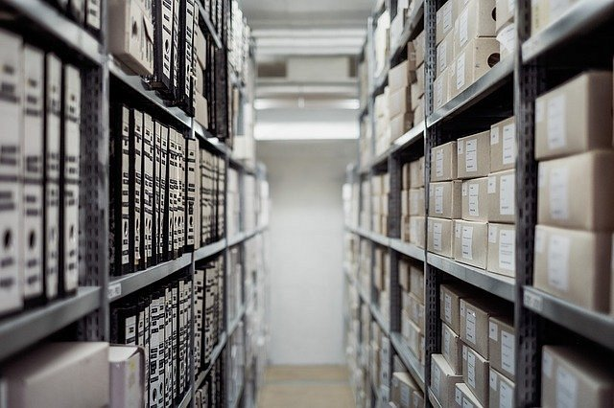

Dlaczego zastanawiamy się **co zrobić z towarem po likwidacji działalności**? Otóż najchętniej chcielibyśmy odzyskać równowartość zainwestowanego w towar kapitału na przykład sprzedając towar dotychczasowym kontrahentom. Niestety zwykle takie transakcje nie dochodzą do skutku a my tracimy zainwestowane w towar pieniądze. Co robić w takiej sytuacji?

**Co zrobić z towarem po likwidacji działalności? Gdzie szukać pomocy?**

By znaleźć rozwiązanie i sprzedać zalegający na magazynach towar, warto rozejżeć się na rynku za firmą, która zajmuje się skupem asortymentów wszelakich. Jeśli nie wiemy *co zrobić z towarem po likwidacji działalności*, sprawdźmy ofertę firmy Odkupimy. Dzięki niej możemy odzyskać, choć część kapitału zainwestowanego w nasze produkty. Jak działa odkupimy? Sprawdzisz to zapoznając się z informacjami na stronie firmy.